Wijzigingen in bestaande drukken lesbrieven havo 2023-2024
Bij kleine wijzigingen, die niet groot of talrijk genoeg zijn om een nieuwe druk te rechtvaardigen, plaatsen wij een v1, v2 of een v3 (etc.) achter de titel. Wat er exact veranderd is in deze versies vindt u in dit wijzigingenoverzicht. Het loont zich meestal niet om alleen hiervoor een nieuw exemplaar van een lesbrief of de uitwerkingen aan te schaffen.

Uitwerkingen Vragers en Aanbieders 1e druk v2
Op pagina 8 bij opgave 1.22a staat er onderaan de tabel bij MK het getal 270. Dit moet 260 zijn.

Lesbrief Jong en Oud 5e druk v3
Op pagina 15 bij opgave 2.13c staat twee keer inflatie genoemd, dit is vervangen door prijsstijgingen.

Op pagina 16 bij opgave 2.15 1. staat: “Inflatieverwachting leidt tot uitstel van aankopen.” Dit is vervangen door “Verwachte prijsstijgingen leiden tot uitstel van aankopen.”

Op pagina 20 is figuur 3.2 aangepast zodat er meer invulruimte is voor de leerlingen. Onderstaand de nieuwe figuur:

figuur 3.2
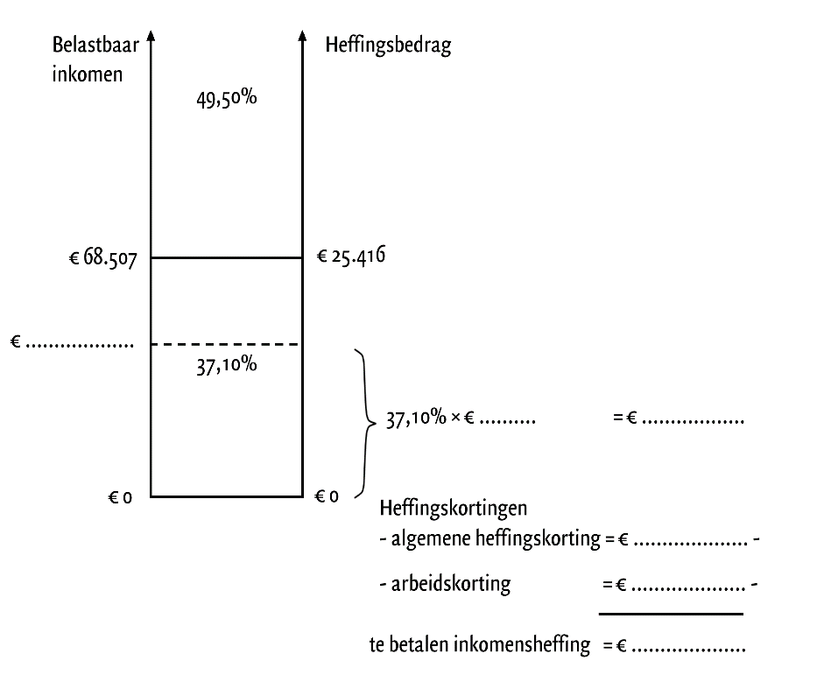

Op pagina 21 is figuur 3.3 aangepast zodat er meer invulruimte is voor de leerlingen. Onderstaand de nieuwe figuur:

figuur 3.3
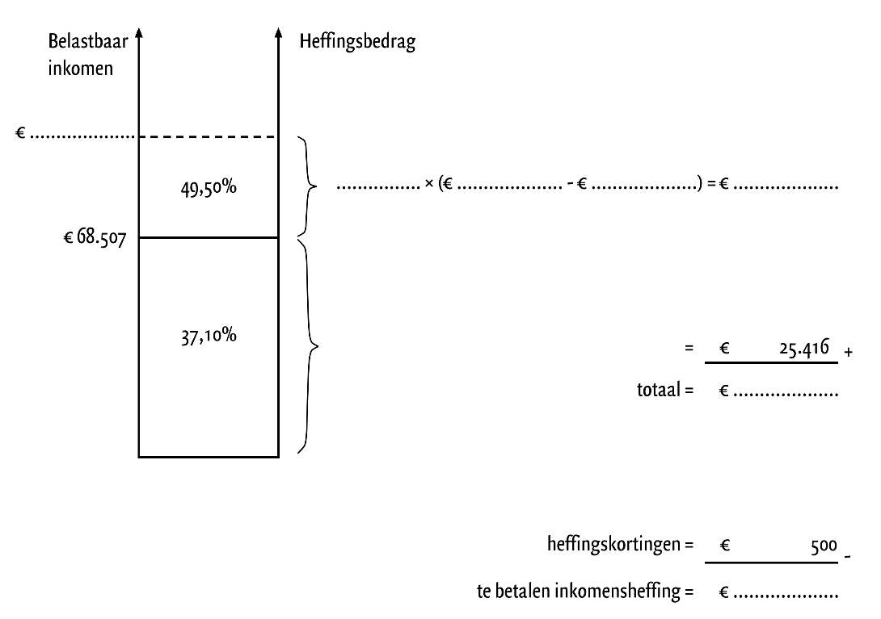

Op pagina 71 onder het kopje Hoofdstuk 2 stond bij het antwoord op vraag 2.13c: “Het terug te betalen bedrag wordt relatief lager.” Dit wordt: “De waarde van het terug te betalen bedrag wordt relatief lager.”

Uitwerkingen Jong en Oud 5e druk v3
Op pagina 6 stond bij opgave 2.13c: “Dan wordt het terug te betalen bedrag relatief lager.” Dit wordt: “De waarde van het terug te betalen bedrag is dan minder dan nu.”

Lesbrief Markt en Overheid 5e druk v3
Op pagina 23 bij opgave 2.6a is de zin “Begin in grafiek 2 en zet er BEP bij.” vervangen door: “Begin in grafiek 2 en ga dan loodrecht omhoog tot de TO-kromme. Zet BEP bij de punten.”

Op pagina 59 is bij opgave 4.6 twee keer de term “totale surplus” vervangen door “consumentensurplus + producentensurplus”.

Uitwerkingen Markt en Overheid 5e druk v3
Op pagina 28 is bij opgave 4.15b de zin: “Als de vakbond kiest voor een harde opstelling, dan kiest de werkgever voor een gematigde opstelling, want 3 > -2.” vervangen door: “Als de vakbond kiest voor een harde opstelling, dan kiest de werkgever voor een gematigde opstelling, want 1 > -2.”

Lesbrief Europa 4e druk v2
Op pagina 15 bij opgave 1.31 zijn de begrippen “import” en “export” vervangen door respectievelijk “importwaarde” en “exportwaarde”.

Op pagina 46 bij opgave 3.50d is het begrip “staatsschuld” vervangen door “overheidsschuld”.

Op pagina 48 bij de hints van hoofdstuk 2 komt er bij 2.7 te staan: “Geloofwaardig b, d en e;”.

Op pagina 49 bij de hints van hoofdstuk 3 komt er bij 3.34c te staan: “Als de internationale concurrentiepositie verbetert, stijgt de exportwaarde en daalt de importwaarde;”

Uitwerkingen Europa 4e druk v2
Op pagina 8 bij opgave 2.7 komt er te staan: “Bij b (als het wordt aangenomen), d en e is er sprake van geloofwaardige zelfbinding.”

Op pagina 15 bij opgave 3.34c zijn de begrippen “export” en “import” vervangen door respectievelijk “waarde van de export” en “waarde van de import”.

Op pagina 16 bij opgave 3.35e zijn de begrippen “export” en “import” vervangen door respectievelijk “waarde van de export” en “waarde van de import”.

Lesbrief Verdienen en Uitgeven 5e druk v2
Op pagina 14 bij opdracht 1.27 is het zinnetje “De arbeidsinkomensquote is 75%” is vervangen door “75% van het nationaal inkomen gaat naar de productiefactor arbeid.”

Uitwerkingen Verdienen en Uitgeven 5e druk v2
Op pagina 4 is het antwoord op vraag 1.10b nu: “(2,00 – 1,70)/1,70 × 100% = 17,6%. De prijs van benzine is met 17,6% gestegen.”

